Peta Kelurahan Bangsal Sebagai Pengenalan Fasilitas Desa, Potensi Situs Sejarah Dan UMKM Pada Kelurahan Bangsal

^{a*} Yudo Nidlom Firmansyah, Erna Daniati, Sheyla Nur Anggraini, Rindiani Lia Armadani, Dwi Ariana, Nisa Ceres, Sindy Amalia Damayanti, Lina Ariyanti, Lutfiatul Indana Zulfa, Arridhotul Faizin, Bayu Adi Prasetyo, Muhammad Lubis Fadhillah, Bara Ayung Octafriendy, Hanif Ahmad Arief, Siti Nur Haliza Sazana, Davina Azzahra Virza Rozak, Karunianing Kusuma Fatma Nada, Richen Auril Gracellia Todang, Erninda Diknes Purnama, Silviana Devita Kurnia Sari, Divo Prayogo
ªUniversitas Nusantara PGRI Kediri
Abstrak— Kelurahan Bangsal adalah kelurahan yang terletak di kecamatan Pesantren, kota Kediri, kelurahan Bangsal adalah kelurahan yang luas, sehingga dibutuhkan petunjuk arah untuk pendatang atau tamu yang ingin berkunjung pada UMKM, fasilitas desa atau situs bersejarah di kelurahan Bangsal, maka dari itu penelitian ini mengusulkan pembuatan peta yang akan membantu pengunjung atau tamu yang akan berkunjung ke kelurahan Bangsal, pembuatan map meliputi 3 tahapan yaitu, musyawarah, observasi dan pembuatan peta dengan software Qgis, di dalam peta daerah tersebut terdapat informasi tentang posisi UMKM, fasilitas desa dan situs sejarah yang ada di kelurahan bangsal, pembuatan peta daerah ini diharapkan dapat membantu tamu atau pendatang yang ingin mengunjungi UMKM, fasilitas desa atau situs bersejarah di kelurahan Bangsal.
Kata Kunci—Situs Sejarah; UMKM; Peta; Kelurahan Bangal

Abstract— Bangsal Village is a village located in Pesantren District, Kediri City, Bangsal Village is a large village, so directions are needed for visitors or guests who want to visit MSMEs, village facilities or historical sites in Bangsal Village, therefore this study proposes the creation of a map that will help visitors or guests who will visit Bangsal Village, map creation includes 3 stages, namely, deliberation, observation and map creation with Qgis software, in the map of the area there is information about the position of MSMEs, village facilities and historical sites in Bangsal Village, the creation of this area map is expected to help guests or visitors who want to visit MSMEs, village facilities or historical sites in Bangsal Village.
Keywords— Historical Sites; MSMEs; Map; Bangsal Subdistrict

This is an open access article under the CC BY-SA License.

Corresponding Author:  Yudo Nidlom Firmansyah,  Teknik Informatika,  Universitas Nusantara PGRI Kediri,  Email: yudonidlomfirmansyah@gmail.com | 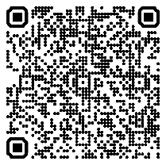

I. PENDAHULUAN
Menurut (Amaru et al., 2013), peta yang menggambarkan desa sering kali mencerminkan area dan merupakan hasil kerja orang yang akrab dengan lokasi tersebut biasanya, peta desa mencakup informasi tentang posisi atau tempat berbagai fasilitas desa, jalan, sungai, serta batas-batas dusun atau RW dan juga batas desa itu sendiri tak jarang, peta desa juga menyajikan data mengenai desa-desa tetangga yang ada di sekitarnya. Usaha Mikro, Kecil, dan Menengah (UMKM) memainkan peranan krusial dalam perekonomian Indonesia. Ini terjadi karena adanya jumlah UMKM yang jauh lebih banyak dibandingkan dengan perusahaan-perusahaan besar di sektor industri, serta kemampuannya untuk menyerap lebih banyak tenaga kerja (Santoso et al., 2023).
Selain mengenalkan UMKM peta daerah juga dapat digunakan sebagai sarana untuk menadapatkan informasi dari daerah tersebut, seperti fasilitas desa dan tempat bersejarah. Dimana biasanya pendatang akan bertanya kepada masyarakat sekitar untuk mencari suatu tempat didaerah tersebut. Kelurahan Bangsal adalah daerah yang luas, yang terletak di Kecamatan Pesantren (Hervian et al., 2024), kelurahan Bangsal memiliki berbagai macam UMKM, fasilitas desa dan tempat bersejarah, dan tempat-tempat dari UMKM, fasilitas desa dan tempat bersejarah tersebut tersebar diseluruh kelurahan Bangsal, sehingga di butuhkan peta daerah untuk memberikan informasi dan letak dari UMKM, fasilitas desa dan tempat bersejarah di kelurahan Bangsal.
Pembuatan peta daerah telah di lakukan oleh (Dananjaya et al., 2025), dimana tim peneliti melakukan pembuatan peta untuk memperkenalkan potensi di dusun Pisangan, kelurahan Sumberrejo, kecamatan Tempel, kabupaten Sleman, tim peneliti menggunakan metode Focus Group Discussion, dimana metode FGD dilakukan untuk mendapatkan informasi tentang batas desa, fasilitas dan potensi di daerah tersebut (hasil peta dapat di lihat pada gambar 1.1), dari hasil peta pada gambar 1.1, menunjukan peta yang kurang informatif dan terkesan simple.
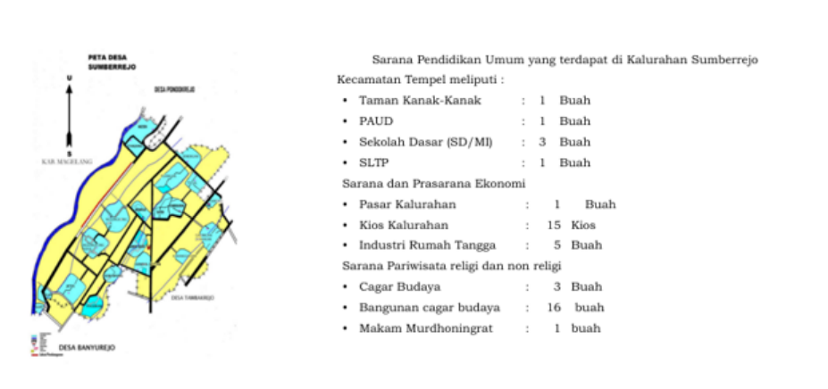
Gambar 1. Peta Daerah Dusun Pisangan Oleh (Dananjaya et al., 2025)

Maka dari itu tim KKN-T kelompok 36, mengusulkan untuk membuat sebuah peta yang memberikan informasi yang lebih detail tentang Kelurahan Bangsal, dimana sebelum peta dibuat kami melakukan, diskusi dengan perangkat desa, observasi dan pembuatan peta dengan software Qgis, dengan adanya pembuatan peta daerah ini dapat memberikan infomasi dan memperkenalkan potensi kelurahan bangsal kepada pendatang atau generasi selanjutnya.

II. METODE
Metode yang di gunakan pada penelitian ini adalah kualitatif, metode Kualitatif menurut (Listiani, 2021) merupakan pendekatan penelitian alami karena dilaksanakan saat situasi yang sedang berlangsung, berarti informasi yang dikumpulkan tidak dalam bentuk angka, melainkan data tersebut bersumber dari transkrip wawancara, catatan di lokasi, dokumen pribadi serta individu yang diteliti dan dokumen resmi yang relevan. Dimana untuk pembuatan map dibutuhkan tahapan meliputi, musyawarah dengan perangkat desa, observasi untuk mendapatkan foto tempat yang akan dimasukan ke dalam map dan pembuatan map dengan software Qgis.

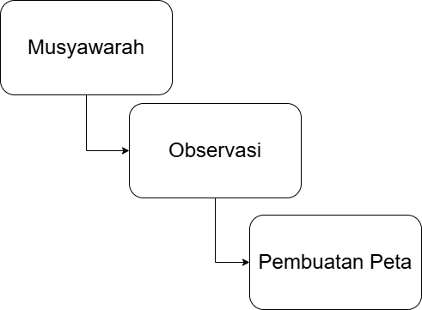
Gambar 2. Data Flow Pembuatan Peta Daerah Kelurahan Bangsal

III. HASIL DAN PEMBAHASAN
Pembuatan map dilakukan di Kelurahan Bangsal, Kecamatan Pesantren, Kota Kediri, sebelum pembuatan map, dilakukan tahapan yang telah dijelaskan sebelumnya, yaitu musyawarah, observasi dan pembuatan map, hasil-hasil dari proses tersebut dijelaskan sebagai berikut.
3.1. Musyawarah
Kegiatan musyawarah dengan perangkat desa untuk mendapatkan informasi tentang tempat bersejarah, fasilitas desa, dan UMKM yang ada pada Kelurahan Bangsal, ini dilakukan untuk melengkapi informasi yang akan dicantumkan pada peta yang akan di buat, dengan memberikan informasi yang lengkap, akan mempermudah pendatang atau orang yang ingin mengunjungi UMKM, situs sejarah atau fasilitas desa yang ada pada Kelurahan Bangsal.
3.2. Observasi
Kegiatan observasi dilakukan dengan mengunjungi tempat-tempat yang akan dimasukan ke dalam peta, serat dilakukan pengambilan gambar untuk melengkapi desain peta yang akan dibuat dan contoh tempat-tempat yang akan di masukan dalam peta dapat dilihat pada tabel 1.
Tabel 1. Contoh UMKM, Tempat Bersejarah dan Fasilitas Desa Yang Ada Di Kelurahan Bangsal
No | Nama Tempat | Jenis | Tempat
1 | Ketilasan Eyang Tejo | Tempat Bersejarah | 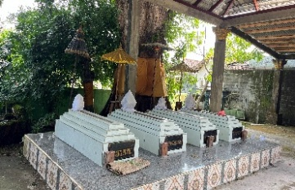
2 | Ecoprint | UMKM | 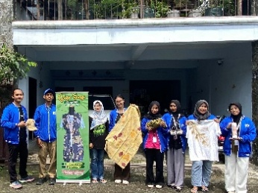
3 | Perpustakaan Desa | Fasilitas Desa | 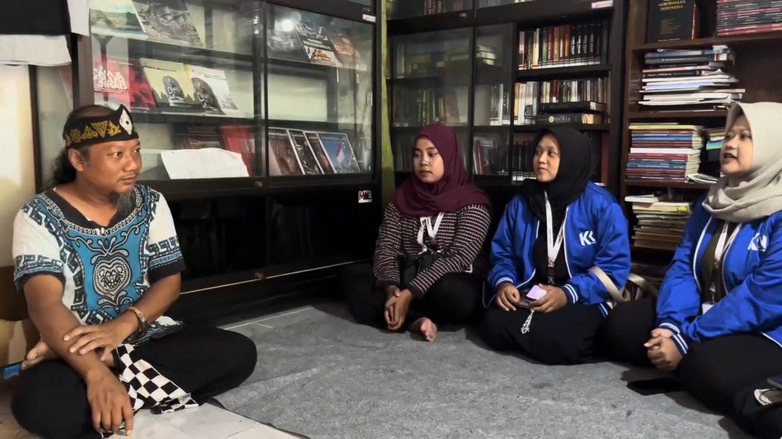

3.3 Pembuatan Map
Kegiatan pembuatan map dilakukan dengan software Qgis, menurut (Flenniken et al., n.d.) Quantum GIS, juga dikenal sebagai QGIS, merupakan rangkaian perangkat lunak GIS gratis dan dapat diakses secara terbuka, yang diinisiasi oleh Tim Pengembangan QGIS pada tahun 2002, QGIS beroperasi sebagai proyek yang didorong oleh upaya sukarela, dengan ramah merangkul partisipasi pengguna melalui berbagai cara, seperti kontribusi kode, inovasi alat, pelaporan dan penyelesaian bug, pembuatan dokumentasi, dan promosi. Hasil dari pembuatan map dapat dilihat pada gambar 2.
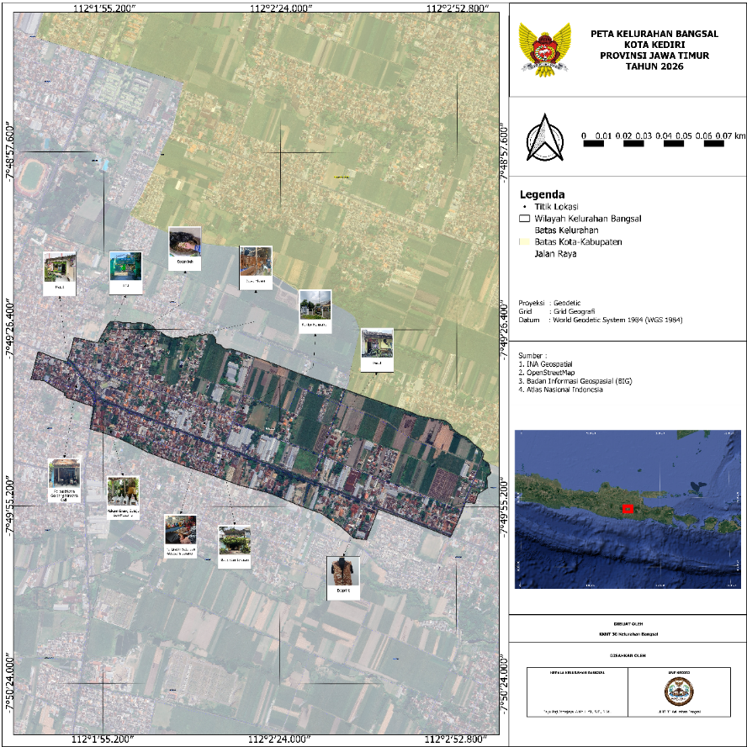
Gambar 2. Hasil Pembuatan Peta Dengan Qgis, yang nantinya akan di jadikan peta daerah Kelurahan Bangsal
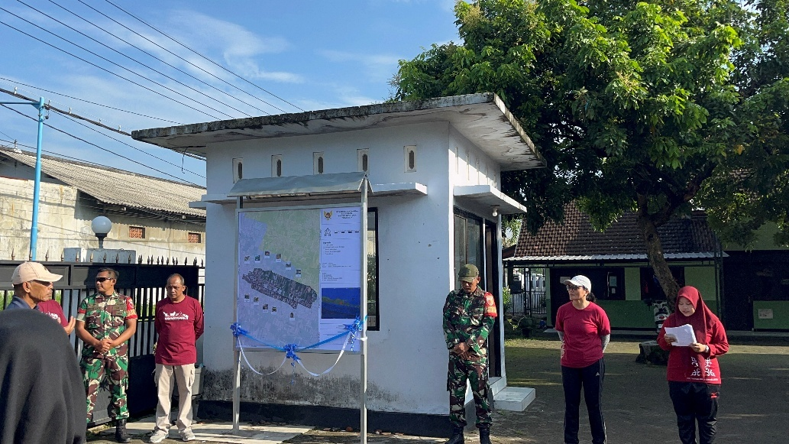
Gambar 3. Peresmian Peta Daerah Kelurahan Bangsal
3.4 Geodesics Satelit
Jarak terpendek antara dua lokasi di bumi, yang umumnya dipandang sebagai elipsoid rotasi, dinamakan geodesik (Karney, 2013). Satelit komunikasi berfungsi sebagai pengulang sinyal mikro yang mempermudah dua pihak atau lebih dengan stasiun bumi yang kompatibel untuk melakukan pengiriman atau pertukaran data dalam berbagai format (Elbert, 2008). Geodesic membantu satelit untuk memetakan informasi geografis bumi menggunakan teknologi dan matematika, dalam geodesi satelit ada beberapa informasi yang dapat dilihat, seperti koordinat dan waktu. Koordinat adalah angka yang menunjukan informasi tentang posisi dari suatu titik atau tempat, ada 2 tipe koordinat dalam geodesik, cartesian adalah sistem yang menyediakan nilai tipe x-y-z dalam meter, kilometer, atau satuan jarak lainnya (Clynch, 2002). Lalu ada koordinat geodetik atau curvelinear adalah koordinat yang biasanya digunakan untuk mengukur bidang lengkung atau non-euclidean space (Kantorovich, 2024). Euclidean space adalah ruang dengan bidang datar, non-euclidean space adalah ruang dengan bidang yang melengkung (Gray, 2004). Perbedaan bidang tersebut dapat dilihat pada gambar 4.
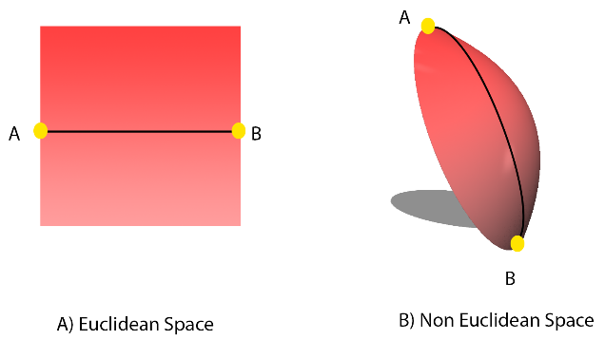
Gambar 4. Perbedaan Bidang Euclidean dan Non-Euclidean
Bidang non-euclidean adalah bidang yang cocok sebagai representasi planet bumi, menggunakan jarak non-euclidean jika cara proses tersebut menyebar atau ada di ruang angkasa memiliki yang karakteristik fisik spesifik yang membuatnya berbeda dari pengukuran garis lurus biasa (Curriero, 2006). Pada pembahasan bab ini kami mencoba menggunakan geodesik dan euclidean space untuk menganalisa bagaimana penempatan posko di Kelurahan Bangsal dengan kantor kelurahan dan lainnya, tetapi kali ini kami akan menggunakan euclidean space dari pada non-euclidean space. Ini dilakukan sebab, non-euclidean digunakan dalam skala antar negara, jika lokal saja cukup dengan euclidean space saja (Pękalska et al., 2006). Sebelum masuk ke perhitungan jarak, kita akan melakukan transformasi koordinat, dari koordinat angular/geodetik ke koordinat cartesian, dengan refrensi koordinat ellipsoid. Menurut (Bektas, 2017) elipsoid adalah permukaan lengkung tertutup yang mirip dengan elips, elipsoid memiliki tiga sumbu yang berbeda, dengan sumbu pertama yang terpanjang, diikuti oleh sumbu kedua, dan sumbu ketiga yang terpendek. Dalam penulisan matematika, biasanya disebut “elipsoid” dan bukan “elipsoid triaksial atau elipsoid umum” (gambar 5).

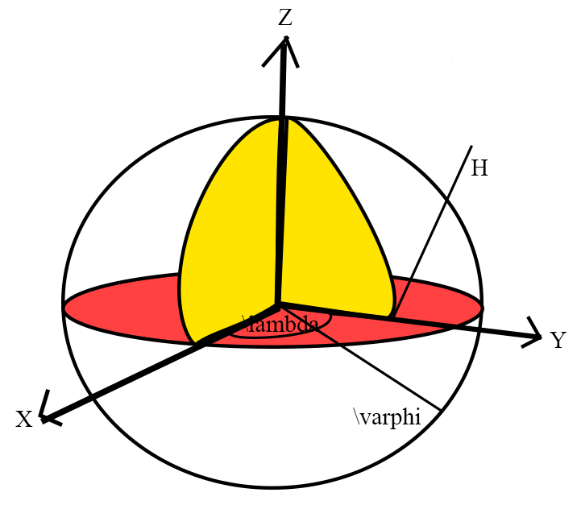
Gambar 5. Refrensi koordinat Ellipsoid dimana, lamda = $λ$, varphi = φ
Pada gambar 5, refrensi koordinat ellipsoid memiliki 3 titik koordinat geodetik yaitu (φ = Lintang, $λ$ = Bujur, H= Tinggi), dari data koordinat geodetik tempat tertentu pada kelurahan Bangsal, didapat kan hasil pada tabel 2. dengan hasil sebagai berikut berikut.
Table 2. Koordinat Geodetik Titik Tertentu Pada Kelurahan Bangsal
Titik | φ = Lintang | $λ$ = Bujur | H = Tinggi
Post A | $$7°49`39.31`` S$$ | $$112°02`14.60`` E$$ | 87 M
Kelurahan | $$7°49`39.47`` S$$ | $$112°02`17.39`` E$$ | 85 M
Post B | $$7°49`33.53`` S$$ | $$112°01`57.00`` E$$ | 84 M
Tabel 2 diatas, berisi informasi koordinat geodetik dengan refrensi ellipsoid, dimana data koordinat tersebut akan di gunakan sebagai analisa penentuan penempatan post yang akan ditempati oleh tim KKN-T kelompok 36 dari Universitas Nusantara PGRI Kediri, seperti yang telah di jelaskan sebelumnya kita akan melalui beberapa proses perhitungan sebelum melakukan perhitungan jarak untuk analisa penempatan post nya.
3.5 Transformasi Koordinat Geodetik Ke Radian
Sebelum di gunakan untuk perhitungan, titik koordinat geodetik tersebut perlu dilakukan transformasi ke dalam nilai radian terlebih dahulu dengan rumus 1. Radian merupakan satuan dalam sistem internasional untuk mengukur sudut, yang didefinisikan sebagai sudut pusat dari sebuah lingkaran dengan panjang busur yang setara dengan radius, ini adalah sudut yang terbentuk saat radius melingkari tepi lingkaran (Van Orstrand, 1912).
$$rad = \left(drajat + \left(\frac{menit}{60}\right) + \left(\frac{detik}{3600}\right)\right)×\left(\frac{π}{180}\right) (1)$$
Dari rumus di atas didapat hasil sebagai berikut.
Table 3. Hasil Transformasi Koordinat Geodetik Ke Satuan Radian
Titik | φ = Lintang | $λ$ = Bujur | H = Tinggi
Post A | 0.13661715012226758 | 1.9554213214484224 | 87 M
Kelurahan | 0.13661792582415735 | 1.9554348477501255 | 85 M
Post B | 0.13658912789149946 | 1.9553359942405473 | 84 M
- Transformasi Dari Koordinat Geodesik Ke Cartesian
Setelah dilakukan transformasi ke dalam bentuk radian (rad), sekara kita bisa melakukan transformasi dari koordinat geodetik ke cartesian (x,y,z), pertama-tama kita hitung $R_{n}$ dan $e^{2}$, dengan rumus 2 dan 3 berikut.
$$e^{2}= \frac{a^{2}-b^{2}}{a^{2}} (2)$$
$$R_{N}= \frac{a}{\sqrt{\left(1-e^{2}\right)×{sin\left(φ\right)}^{2}}} (3)$$
Rumus 2 dan 3 akan di gunakan untuk melengkapi rumus 4 berikut.

$$\left[\begin{matrix}X \\ Y \\ Z\end{matrix}\right]= \left[\begin{matrix}\left(R_{N} + H\right) cos\left(φ\right)cos\left(λ\right) \\ \left(R_{N} + H\right) cos\left(φ\right)sin\left(λ\right) \\ \left(\left(\left(1-e^{2}\right)\right)R_{N} + H\right) sin\left(φ\right)\end{matrix}\right] (4)$$

Table 3. Hasil Transformasi Koordinat Geodetik Ke Koordinat Cartesian
Titik | X | $$Y$$ | Z
Post A | -2371031.7934943275 | 5857501.691323432 | 862905.1906294664
Kelurahan | -2371110.0289659626 | 5857467.1623729495 | 862909.787837985
Post B | -2370539.936786045 | 5857723.6436614245 | 862728.8676672305
- Perhituangan Jarak Dengan Euclidean Distance
Setelah dilakukan transformasi dan didapatkan hasil pada tabel 3, dari hasil pada tabel 3 akan dilakukan perhitungan jarak menggunakan euclidean distance (rumus 5), penggunaan euclidean distance didasari oleh bidang yang datar pada daerah kelurahan Bangsal, bidang datar ini dikarenakan ukuran bumi yang relatif luas, hasil perhitungan jarak dapat dilihat pada tabel 4.
$$d\left(x,y,z\right) = \sqrt{{\left(x-x`\right)}^{2}+{\left(y-y`\right)}^{2}+ {\left(z-z`\right)}^{2}} (5)$$
Tabel 4. Hasil Perhitungan Jarak Euclidean.
Nama Tempat | Kelurahan
Post A | 85.63977913075061
Post B | 650.7840295573864
Dari hasil perhitungan di atas bahwa post A lebih dekat dengan kelurahan di banding dengan post B, tetapi post B lebih dekat dengan beberapa UMKM dan fasilitas desa, hasil visualisasi dapat dilihat pada gambar 6.
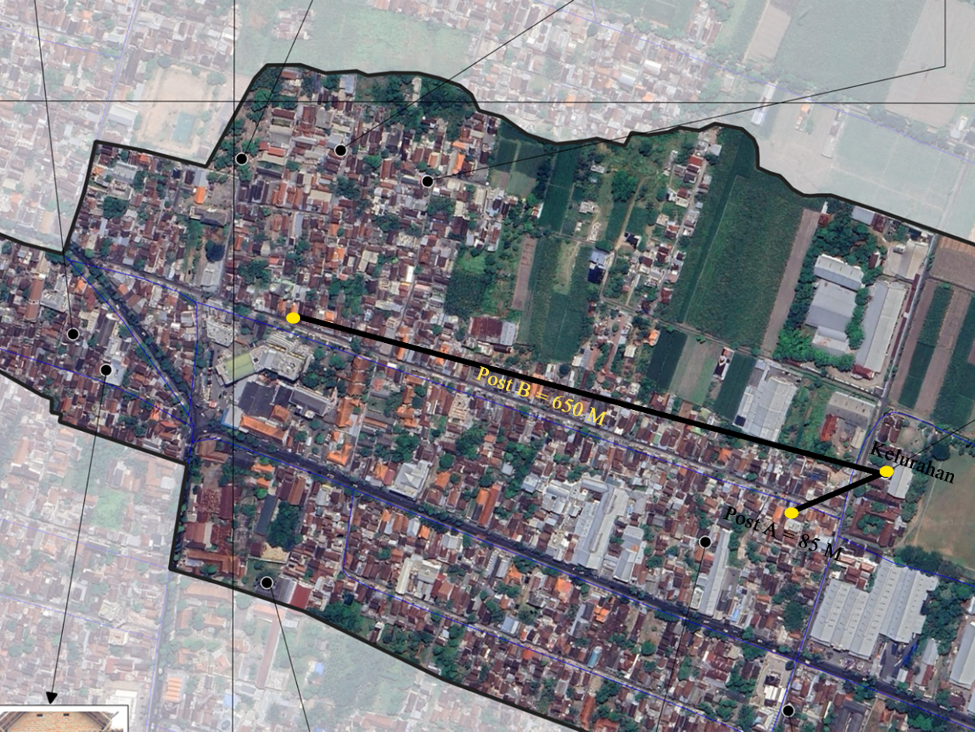
Gambar 6, Hasil Visualisasi dalam bentuk peta kelurahan Bangsal.

IV. KESIMPULAN
Kegiatan pembuatan peta daerah kelurahan Bangsal di lakukan oleh tim KKN-T kelompok 36 dari Universitas Nusantara PGRI Kediri, bertujuan untuk memperkenalkan UMKM, fasilitas desa dan situs sejarah yang ada pada kelurahan Bangsal, serta menjadi petunjuk arah untuk pengunjung yang ingin mengunjungi situs sejarah, UMKM dan fasilitas pada Kelurahan Bangsal, Kecamatan Pesantren, Kota Kediri, khusus nya pada UMKM kelurahan Bangsal yang berpotensi meningkatkan perekonomian kelurahan Bangsal, serta peta dapat digunakan untuk melakukan pengukuran dengan geodesik dan euclidean distance seperti pada yang telah di praktek sebelumnya, kegiatan pembuatan peta ini dapat diterima oleh masyarakat, kegiatan pembuatan peta ini dapat berjalan dengan lancar berkat bantuan dari tim KKN-T kelompok 36 dari Universitas Nusantara PGRI Kediri.

DAFTAR PUSTAKA
Amaru, K., Asdak, C., & Balia, R. (2013). Penyuluhan pengenalan peta dan identifikasi potensi daerah untuk pembuatan peta potensi desa di Desa Jatimekar dan Desa Cijati Kecamatan Situraja Kabupaten Sumedang. Dharmakarya: Jurnal Aplikasi Ipteks Untuk Masyarakat, 2(1).
Bektas, S. (2017). Curvature of the ellipsoid with Cartesian coordinates. Landsc. Archit. Reg. Plan, 2(2).
Clynch, J. R. (2002). Coordinates.
Curriero, F. C. (2006). On the use of non-Euclidean distance measures in geostatistics. Mathematical Geology, 38(8), 907–926.
Dananjaya, B., Firmansyah, D., Chania, L., & Marwanto, H. (2025). Pengenalan Peta dan Identifikasi Potensi Daerah untuk Pembuatan Peta Potensi Desa di Dusun Pisangan, Kelurahan Sumberrejo, Kecamatan Tempel, Kabupaten Sleman. Masyarakat Mandiri: Jurnal Pengabdian Dan Pembangunan Lokal, 2(3), 61–69.
Elbert, B. R. (2008). Introduction to satellite communication. Artech house.
Flenniken, J. M., Stuglik, S., & Iii, B. V. I. (n.d.). Quantum GIS (QGIS): An Introduction to a Free Alternative to More Costly GIS Platforms 1. Retrieved https://ufdc.ufl.edu/l/
Gray, J. (2004). Euclidean and non-Euclidean geometry. Companion Encyclopedia of the History and Philosophy of the Mathematical Sciences: Volume Two, 877.
Hervian, R. P., Novanzah, T., Putri, R. F. K., Maulana, C. J., Sulaksono, P. D. C., Andrian, R. D., Rosadi, A. A., Putri, A. K., Sevryan, A., & Hayu, Y. A. K. N. (2024). Meningkatkan Daya Saing UMKM di Kelurahan Pesantren Dengan Memanfaatkan Sosialisasi Pemasaran Digital. Dedikasi Nusantara: Jurnal Pengabdian Masyarakat Pendidikan Dasar, 4(1), 34–43.
Kantorovich, L. (2024). Curvilinear Coordinates. In Mathematics for Natural Scientists II: Advanced Methods (pp. 719–779). Springer.
Karney, C. F. F. (2013). Algorithms for geodesics. Journal of Geodesy, 87(1), 43–55.
Listiani, I. (2021). Pemetaan Minat dan Motivasi Investasi Mahasiswa UNP Kediri (Studi Kasus Galeri Investasi UNP Kediri). Prosiding Seminar Nasional Manajemen, Ekonomi Dan Akuntansi, 6(1), 1591–1598.
Pękalska, E., Harol, A., Duin, R. P. W., Spillmann, B., & Bunke, H. (2006). Non-Euclidean or non-metric measures can be informative. Joint IAPR International Workshops on Statistical Techniques in Pattern Recognition (SPR) and Structural and Syntactic Pattern Recognition (SSPR), 871–880.
Santoso, E., Hakimah, E. N., & Ratnanto, S. (2023). Perspektif Pelaku Umkm Dalam Upaya Meningkatkan Kualitas Produk Untuk Menciptakan Kepuasan Dan Loyalitas (Studi Kasus Usaha Tahu Bapak Matnuri). Prosiding Seminar Nasional Manajemen, Ekonomi Dan Akuntansi, 8, 591–600.
Van Orstrand, C. E. (1912). A table of the circular functions to radian argument. Journal of the Washington Academy of Sciences, 2(13), 299–305.

